Usei o Excel para realizar a filtragem e realizar a apresentação dos dados.

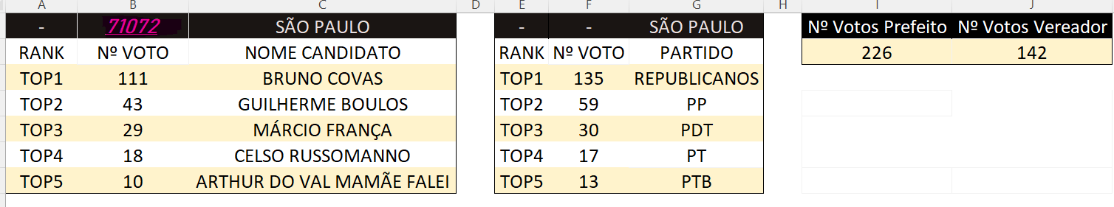

Essa é uma apresentação dados, a onde temos de forma filtrada o top 5 de candidatos mais votados, o top 5 de partidos com mais votos e por fim, a quantidade de fotos para prefeito e para vereador por município.

O número 71072 destacado em rosa é uma lista suspensa que contém o código de todos os municípios, então se trocarmos para o número: 71218, teremos os dados de SÃO VICENTE.

A ideia disso é trazer uma visualização mais amigável, mas sem perder as informações.

Segue códigos das colunas A, B, C, F e G

A: ="TOP"&LIN(F1)

B: =PROCH("RANK";CONTA!$E$1:$E$13;LIN($G2);FALSO)

C: =PROCV(B3;CONTA!$B$2:$D$101;2;FALSO)

F: =PROCV(F3;CONTA!$G$2:$I$101;3;FALSO)

G: =PROCV(F3;CONTA!$G$2:$I$101;3;FALSO)



Dentro dessa planilha temos 4 tabelas que formar exportadas de forma personalizada pelo código em Python para facilitar a as consultas.

Tabela DADOS:

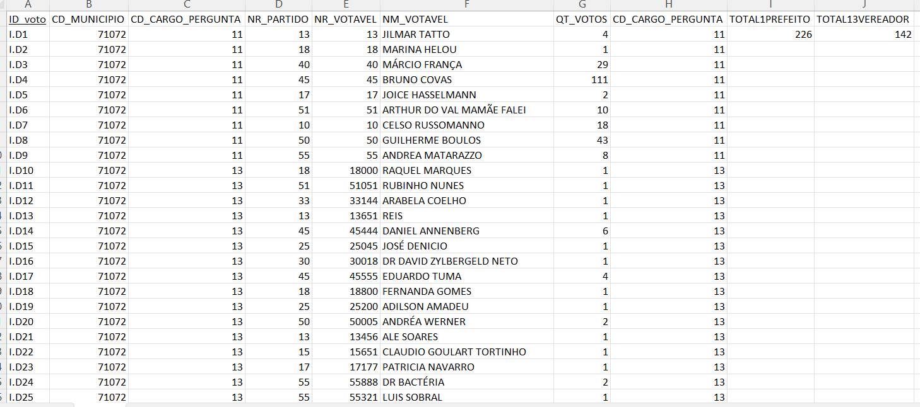

Códigos coluna I: =SOMASES($G$2:$G$101;$H$2:$H$101;11;B2:B101;Home!B1)

Tabela CONTA

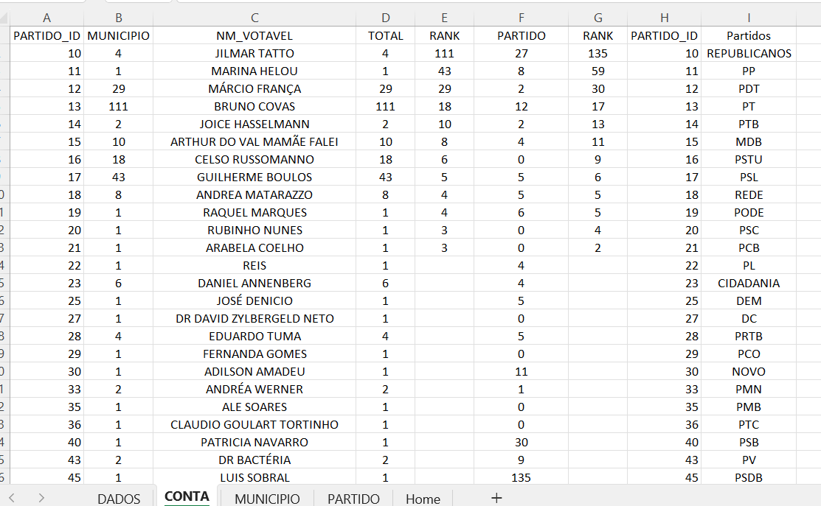

Códigos da Coluna B: =SOMASES(DADOS!$G$2:$G$101;DADOS!$F$2:$F$101;CONTA!C2;DADOS!B2:$B101;Home!$B$1)

Códigos da Coluna D: =SOMASES(DADOS!$G$2:$G$101;DADOS!$F$2:$F$101;CONTA!C2)

Códigos da Coluna E: =MAIOR($B$2:$B$101;LIN($G1))

Códigos da Coluna F: =SOMASES(DADOS!$G$2:$G$101;DADOS!$D$2:$D$101;CONTA!$A2;DADOS!$B$2:B$101;Home!$B$1)

Códigos da Coluna I: =PROCV(H2;PARTIDO!A2:PARTIDO!B34;2;)

Tabela Municipio

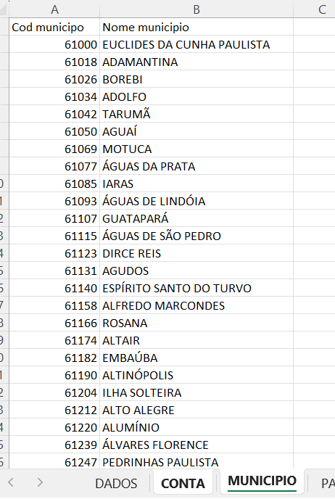

Tabela PARTIDO

